Notfallbox: Benutzer-Funktionen 11d
Navigation
⇐ | Inhaltsverzeichnis | ⇒

Datei-Dienste: ZIM
ZIM-Dateien kennen wir bereits - und zwar als Datenbanken für KIWIX. Jede ZIM-Datei ist somit ein eigenständiges Wiki für sich und kann - neben der Online-Darstellung in der Notfallbox auch auf das eigene Gerät heruntergeladen werden.
Unter den APK-Dateien befindet sich auch der KIWIX-Server. Dieser muss zuerst heruntergeladen und auf dem Smartdevice installiert werden. Dann lädt man anschliessend die gewünschte ZIM-Datei herunter und bindet diese in den eigenen lokalen KIWIX-Server ein. So erhält man seine eigene höchstpersönliche Wiki-Sammlung.
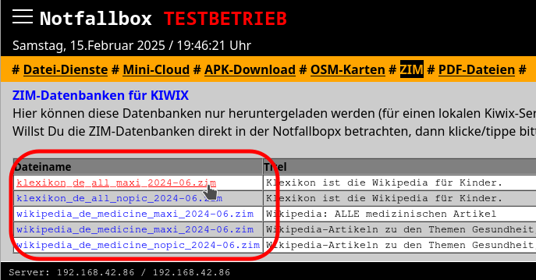
Navigation
⇐ | Inhaltsverzeichnis | ⇒

